**N675** *Scheda creata il 23 dicembre 2024*

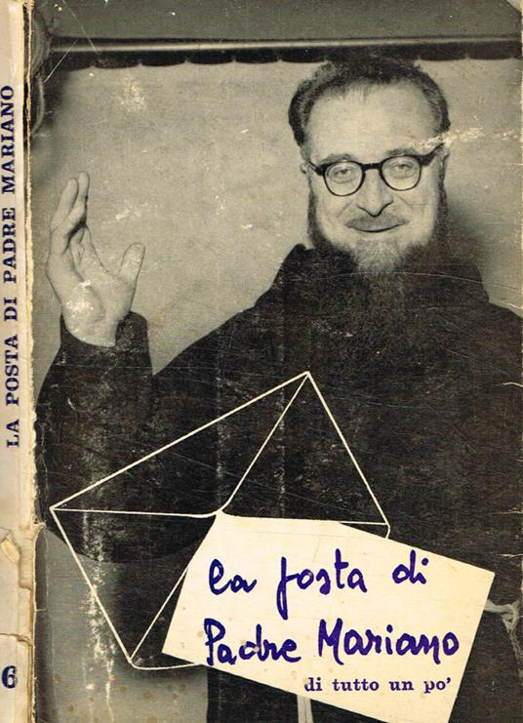

**Descrizione storico-bibliografica**

La \***posta di padre Mariano** : bimestrale di testimonianze ricordi scritti. – Anno 1, n. 1 (aprile 1984)-anno 39, n. 5/6 (set.-dic. 2022). - Monterotondo : [s. n.], 1984-2022. – 39 volumi : ill. ; 24 cm. - TO00608899

\***Padre Mariano** : pace e bene a tutti. - [N. 1 (2023)]- . - [Perugia : Frate Indovino, 2023]- . - volumi : ill. ; 28 cm. ((Periodicità irregolare. - Descrizione basata su: n. 3 (2024). - UM10279597

Supplemento a: *Frate Indovino [G1474]

Autore: Mariano : da#Torino <1906-1972>

Soggetto: Mariano : da#Torino - Periodici